Госжилинспекция обязала управляющую компанию
провести ремонт подъезда
Житель дома №10 по ул. Народная Стройка г. Грязи обратился с заявлением в Государственную жилищную инспекцию Липецкой области по ремонту подъезда дома.
Госжилинспекцией была проведена внеплановая выездная проверка, в ходе которой было установлено, что факты, изложенные в обращении, получили подтверждение.
В результате проведенной проверки установлено, что нарушен окрасочный и побелочный слой стен подъезда

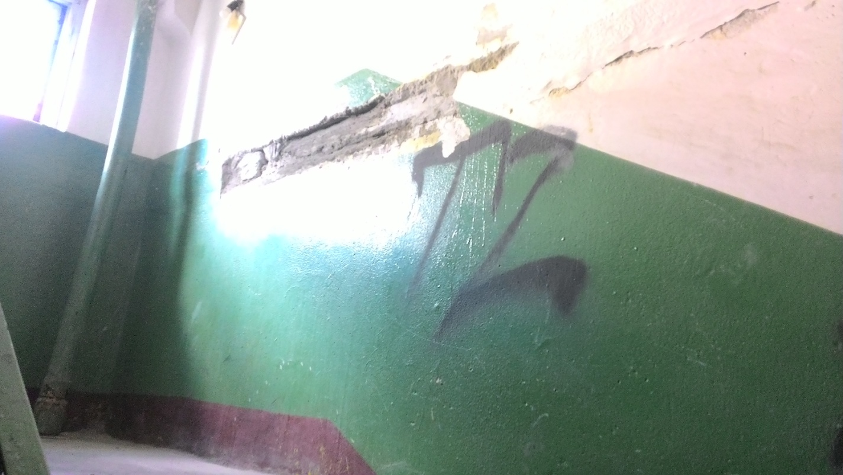
По результатам проверки управляющей компании ООО «ГРСУ по обслуживанию жилфонда» было выдано предписание провести ремонт подъезда.
При проведении проверки исполнения предписания установлено, что вышеуказанное предписание исполнено в полном объеме.
ООО «ГРСУ по обслуживанию жилфонда» провело ремонт подъезда.



